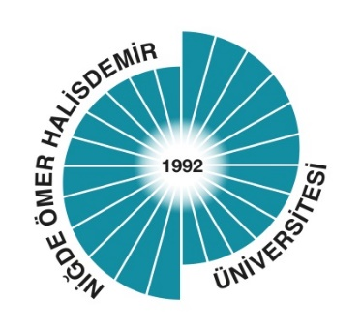

ÖZ DEĞERLENDİRME RAPORU

YABANCI DİLLER VE KÜLTÜRLER BÖLÜMÜ

NİĞDE ÖMER HALİSDEMİR ÜNİVERSİTESİ

2025

GENEL BİLGİLER
1. İletişim Bilgileri
Adres: Niğde Sosyal Bilimler Meslek Yüksekokulu Aşağı kayabaşı Yerleşkesi, 51100 Merkez/Niğde
Telefon: (0388) 211 28 932
Birimdeki Programlar Hakkında Bilgi, Kısa Tarihçe ve Değişiklikler
Yabancı Diller ve Kültürler bölümümüz kapsamında Uygulamalı İngilizce Çevirmenlik programı 2013-2014 eğitim öğretim yılından itibaren eğitim faaliyetlerini sürdürmektedir. Programımıza TYT puan türüne ve Yükseköğretim Kurulu tarafından belirlenen esaslara göre öğrenci kabul edilmekteyken, 16.10.2024 tarihli Yükseköğretim Kurulu toplantısında bölümün kapatılma kararı alınmıştır. Programımıza Yükseköğretim Kurulu Başkanlığının kararına istinaden 2025 YKS ile öğrenci alınmamış ve mevcut öğrenciler ile eğitim öğretim devam etmektedir.

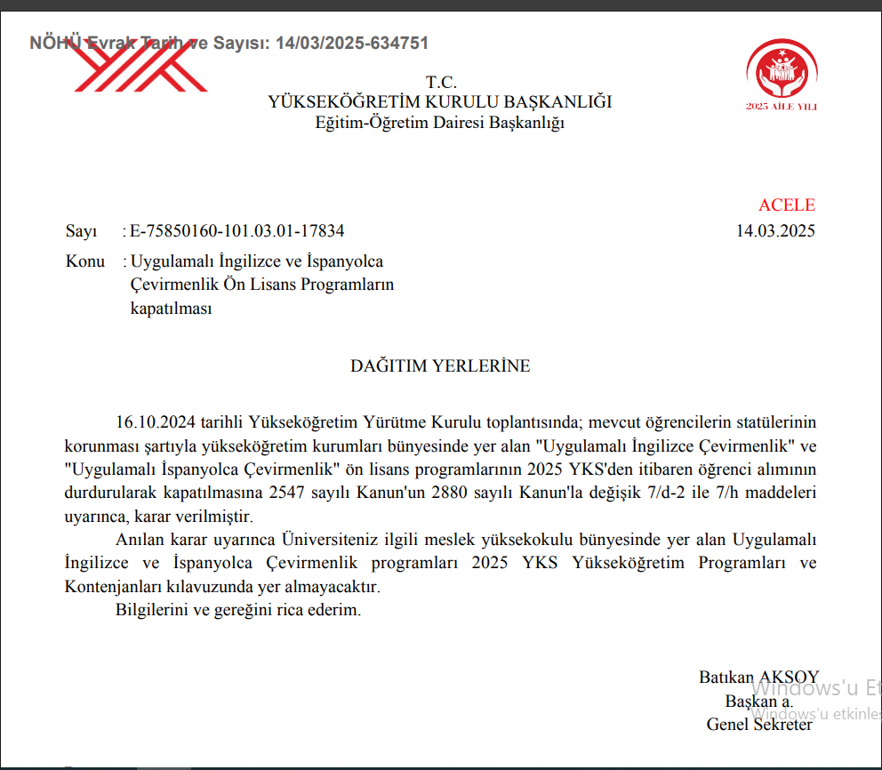

Tablo 1. Birimdeki Programlar
Programın Adı | Türü (Normal /  II. Öğretim; Eğitim Dili vs.) | Programın Süresi | Kayıtlı Öğrenci Sayısı
Uygulamalı İngilizce Çevirmenlik | Normal Öğretim- Eğitim Dili: İngilizce | 3 Yıl | 112

A. LİDERLİK, YÖNETİŞİM VE KALİTE
A.1. Liderlik ve Kalite
A.1.1. Yönetişim modeli ve idari yapı
- Birimimizde, kurul ve komisyonlar birimimizde görev yapan farklı öğretim elemanlarından oluşturulmuş olup çok sesli ve bağımsız kabiliyet imkânı sağlanması amaçlanmaktadır.
Kanıtlar
Bölüm Kurulu
https://www.ohu.edu.tr/sosyalbilimlermyo//uygulamaliingilizce/sayfa/bolum-kurulu

Komisyonlar
https://www.ohu.edu.tr/sosyalbilimlermyo//uygulamaliingilizce/sayfa/komisyonlar

A.1.2. Liderlik
Birimimizde kalite güvencesi sisteminin yönetilmesi ve kalite kültürünün içselleştirilmesini destekleyen etkin bir liderlik yaklaşımı bulunmamaktadır.

A.1.3. Kurumsal dönüşüm kapasitesi
Birimimizde, amaç, misyon ve hedefler doğrultusunda gerçekleştirilen değişim yönetimi uygulamaları izlenmekte ve önlemler alınmaktadır.
Kanıtlar
https://www.ohu.edu.tr/sosyalbilimlermyo/uygulamaliingilizce/dersplani

A.1.4. İç kalite güvencesi mekanizmaları
İç kalite güvencesi sistemi mekanizmaları izlenmekte ve ilgili paydaşlarla birlikte iyileştirilmektedir.
Kanıtlar
Bölüm Ders Programı

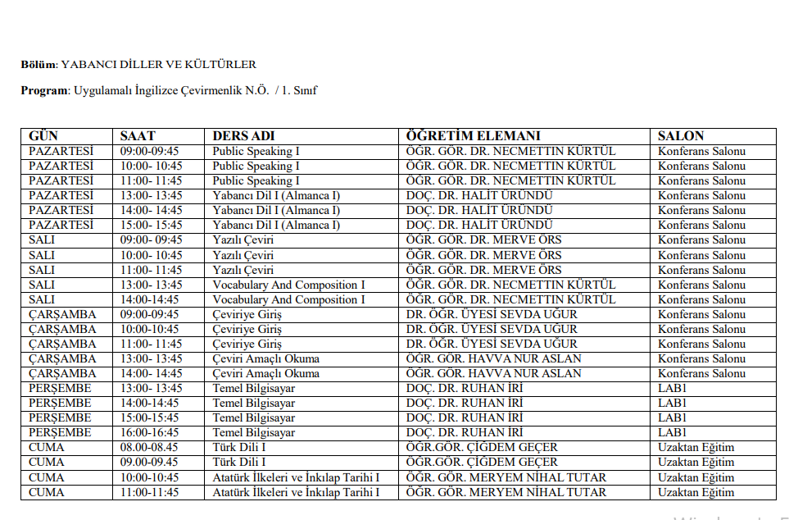
A.1.5. Kamuoyunu bilgilendirme ve hesap verebilirlik
Birimimizde, kamuoyunu bilgilendirme ve hesap verebilirlik mekanizmaları izlenmektedir. Birim web sayfası güncel, ilgili ve kolayca erişilebilir bilgiyi vermektedir; bunun sağlanması için gerekli mekanizma mevcuttur.

Kanıtlar:
Birim Web Sayfası
https://www.ohu.edu.tr/sosyalbilimlermyo/uygulamaliingilizce

A.2. Misyon ve Stratejik Amaçlar
A.2.1. Misyon, vizyon ve politikalar
Birimimizde tanımlanmış misyon, vizyon ve politikalar bulunmamaktadır.
A.2.2. Stratejik amaç ve hedefler
Birimimizin stratejik planı bulunmamaktadır.
A.2.3. Performans yönetimi
Kurumda performans göstergelerinin işlerliği ve performans yönetimi mekanizmaları izlenmekte ve izlem sonuçlarına göre iyileştirmeler gerçekleştirilmektedir.
Kanıtlar
Öğretim Elemanlarının AKAPEDIA Sayfaları
https://akapedia.ohu.edu.tr/cv/sevdaugur
https://akapedia.ohu.edu.tr/cv/merveors
https://akapedia.ohu.edu.tr/cv/havvanuraslan
https://akapedia.ohu.edu.tr/cv/necmettinkurtul
A.3. Yönetim Sistemleri
A.3.1. Bilgi yönetim sistemi
- Birimimiz, kurumumuza ait bilgi yönetim sistemini kullanmaktadır.
Kanıtlar
Bilgi Yönetim Sistemi
https://login.ohu.edu.tr/Login/Index
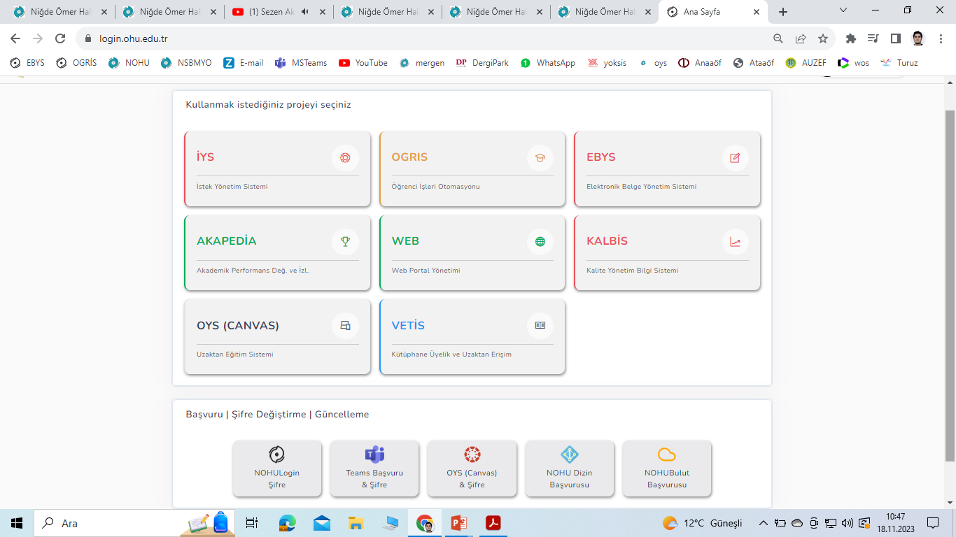

- Kişisel Verilerin İşlenmesine yönelik bilgilendirmeler birim web sayfasında mevcuttur.
Kanıtlar
https://www.ohu.edu.tr/sayfa/kvkk-aydinlatma-metni
https://www.ohu.edu.tr/sayfa/kvk-ve-islenmesi-politikasi
https://www.ohu.edu.tr/sosyalbilimlermyo/uygulamaliingilizce/sayfa/kisisel-veri-sahibi-basvuru-formu
A.3.2. İnsan kaynakları yönetimi
Birimimizde insan kaynakları yönetimi uygulamaları izlenmekte ve ilgili iç paydaşlarla değerlendirilerek iyileştirilmektedir.
Kanıtlar:
Akademik personel memnuniyeti anketleri
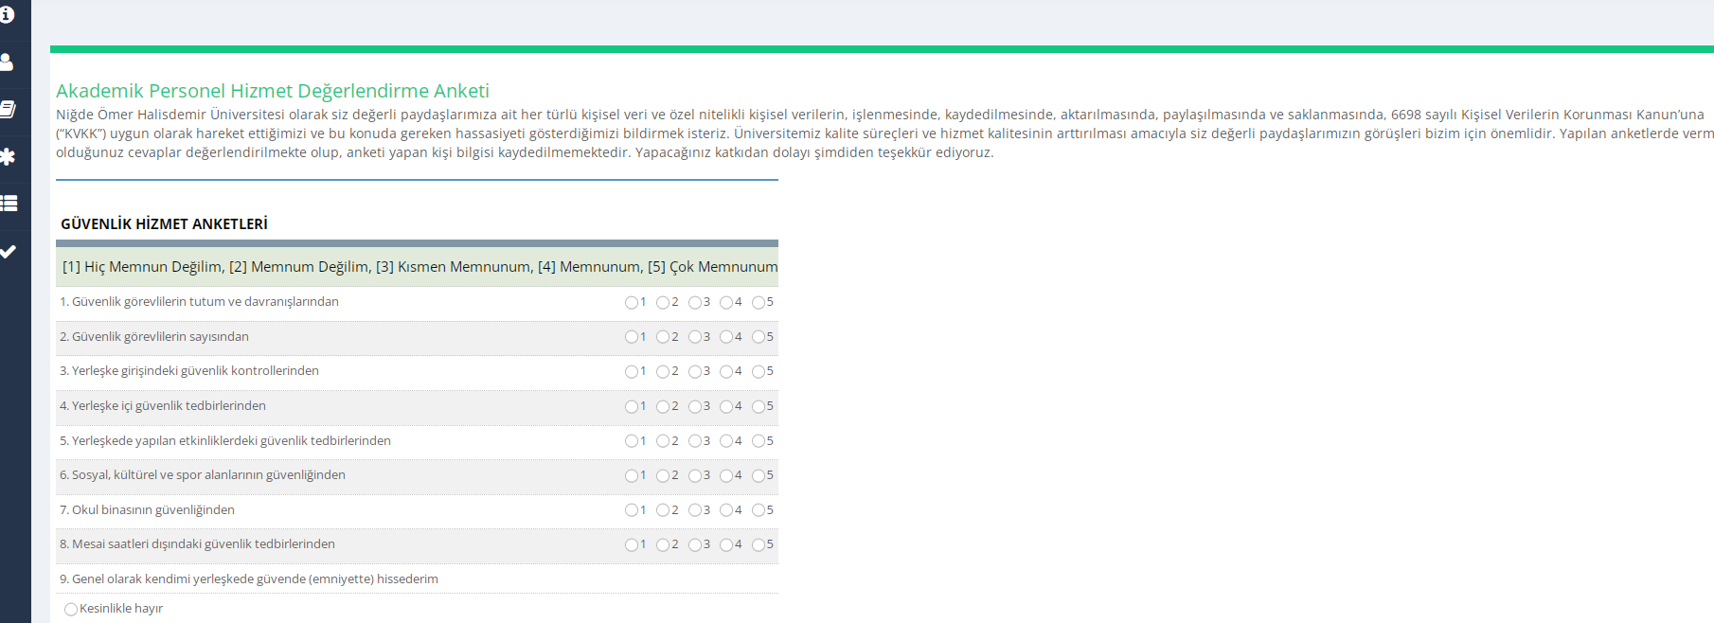

A.3.3. Finansal yönetim
Birimimizde finansal kaynakların yönetimine ilişkin tanımlı süreçler bulunmamaktadır.
A.3.4. Süreç yönetimi
Birimimizde süreç yönetimi mekanizmaları izlenmekte ve ilgili paydaşlarla değerlendirilerek iyileştirilmektedir.

A.4. Paydaş Katılımı
A.4.1. İç ve dış paydaş katılımı
- Paydaş katılım mekanizmalarının işleyişi izlenmekte ve bağlı iyileştirmeler gerçekleştirilmektedir. Dış paydaşlarımız belirlenmiş olup gerekli konularda görüş alınmaktadır.
Kanıtlar
Dış paydaşlarımız üniversitemiz Uluslararası İlişkiler Ofisi koordinatörü Öğr. Gör. Hülya Üründü ve mezun öğrencimiz Ayşe Gündüz Coşkun ile yaptığımız toplantıya ait görsel.

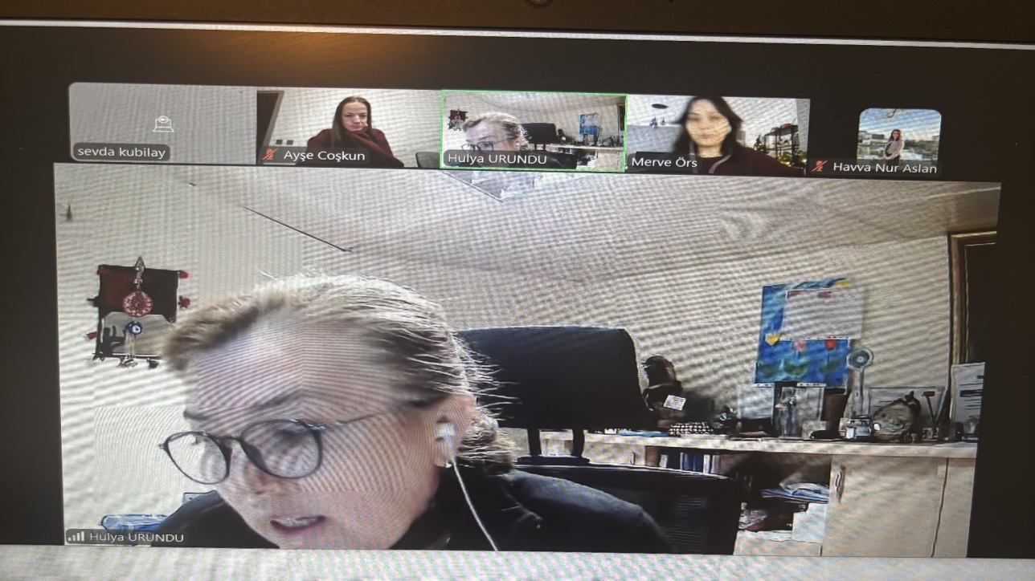

A.4.2. Öğrenci geri bildirimleri
Birimimiz genelinde öğrenci geri bildirimleri (her yarıyıl ya da her akademik yıl sonunda) alınmaktadır.
Kanıtlar
Örnek Öğrenci Anketi
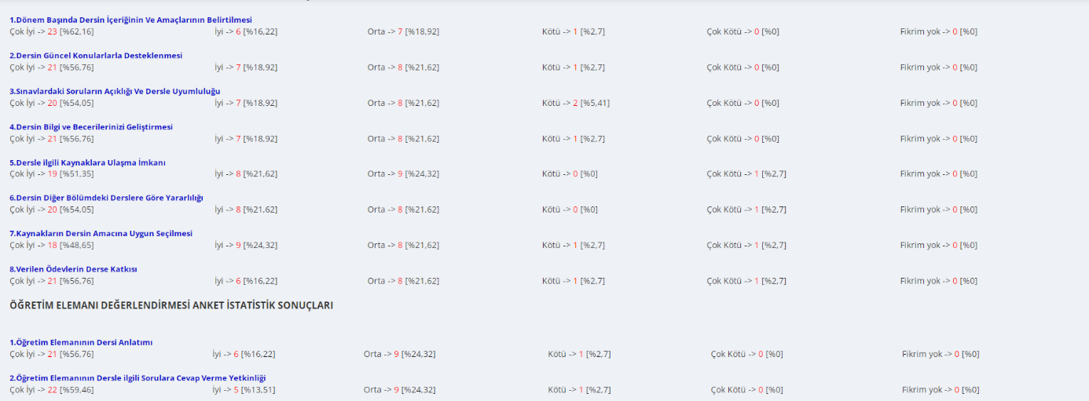

A.4.3. Mezun ilişkileri yönetimi
Mezun izleme sistemi uygulamaları izlenmekte ve ihtiyaçlar doğrultusunda programlarda güncellemeler yapılmaktadır. Birimimizin mezunları ile iletişim kurabilmek adına sosyal medyadan faydalanılmaktadır.
Kanıtlar
Birimimiz Sosyal Medya Sayfası
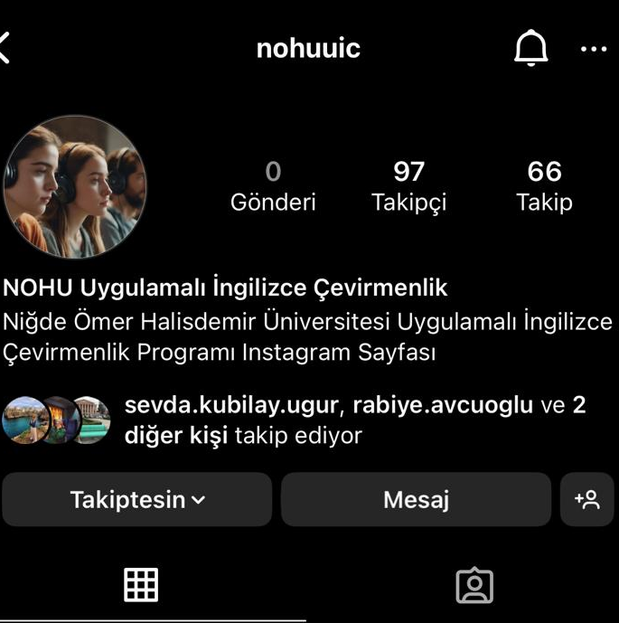

A.5. Uluslararasılaşma
A.5.1. Uluslararasılaşma süreçlerinin yönetimi
Birimimizde, uluslararasılaşma süreçlerinin yönetimine ilişkin organizasyonel yapılanma tamamlanmış olup; şeffaf, kapsayıcı ve katılımcı biçimde işlemektedir.
Kanıtlar
Bölüm Koordinatör Listesi

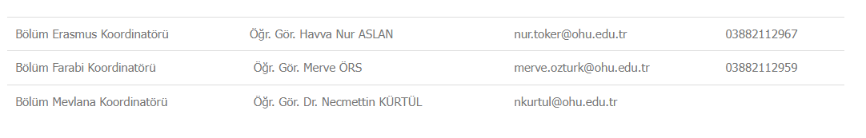
A.5.2. Uluslararasılaşma kaynakları
Birimimizde, uluslararasılaşma faaliyetlerini sürdürebilmesi için yeterli kaynak bulunmamaktadır.

A.5.3. Uluslararasılaşma performansı
Kurumun geneline yayılmış uluslararasılaşma faaliyetleri bulunmaktadır.

B. EĞİTİM VE ÖĞRETİM
Kurum, öğretim programlarını Türkiye Yükseköğretim Yeterlilikleri Çerçevesi ile uyumlu; öğretim amaçlarına ve öğrenme çıktılarına uygun olarak tasarlamalı, öğrencilerin ve toplumun ihtiyaçlarına cevap verdiğinden emin olmak için periyodik olarak değerlendirmeli ve güncellemelidir.
B.1. Programların Tasarımı, Değerlendirilmesi ve Güncellenmesi
B.1.1. Program tasarımı ve onayı
Programların tasarım ve onay süreçleri sistematik olarak izlenmekte ve ilgili paydaşlarla birlikte değerlendirilerek iyileştirilmektedir.
Kanıt:
Oluşturulmuş Komisyonlar:
https://www.ohu.edu.tr/sosyalbilimlermyo//uygulamaliingilizce/sayfa/komisyonlar

Ders Programı:
https://static.ohu.edu.tr/uniweb/media/portallar/sosyalbilimlermyo//duyurular/74713/hf3223l5.pdf

Program Çıktı Matrisleri:
https://www.ohu.edu.tr/sosyalbilimlermyo//uygulamaliingilizce/sayfa/program-cikti-matrisleri

B.1.2. Programın ders dağılım dengesi
Bölümümüzde ders dağılım dengesi izlenmekte ve iyileştirilmektedir.
Kanıt:
Öğretim programı (müfredat) yapısı zorunlu-seçmeli dersler
https://www.ohu.edu.tr/sosyalbilimlermyo/uygulamaliingilizce/dersplani
Bölümümüzde her öğretim elemanının alanlarıyla ilgili dersler dengeli bir dağılımla paylaşılır.
B.1.3. Ders kazanımlarının program çıktılarıyla uyumu
Ders kazanımlarının program çıktılarıyla uyumu izlenmekte ve iyileştirilmektedir.
Bologna sisteminde güncellemeler yapılmaktadır.
Kanıt:

Dersin Öğrenim Çıktılarının Bölüm / Program Çıktıları İle İlişkilendirilmesi:
https://static.ohu.edu.tr/uniweb/media/portallar/uygulamaliingilizce//sayfalar/2210/d1wm4fww.pdf

B.1.4. Öğrenci iş yüküne dayalı ders tasarımı
Programlarda öğrenci iş yükü izlenmekte ve buna göre ders tasarımı güncellenmektedir.

Kanıt:
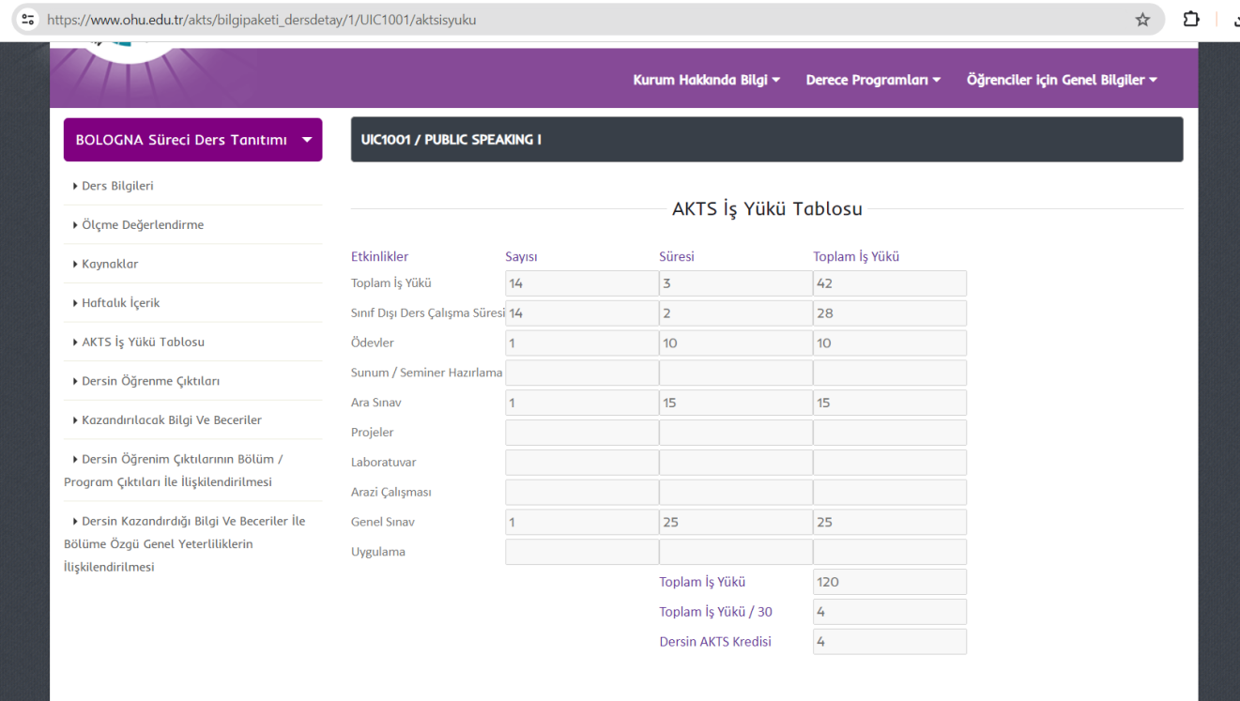

AKTS hesaplama linki ve Staj yönetmeliği
https://ohu.edu.tr/sosyalbilimlermyo/sayfa/staj

Haftalık ders plan linki
https://www.ohu.edu.tr/sosyalbilimlermyo//uygulamaliingilizce/dersplani

B.1.5. Programların izlenmesi ve güncellenmesi
Bölümümüzde mevcut programlar izlenmekte ve güncelleme yapılmamaktadır.
KANIT: Program güncellenmesi yapılmadığı için paydaş görüşüne ilişkin kanıt sunulamamıştır.

B.1.6. Eğitim ve öğretim süreçlerinin yönetimi
Kurumda eğitim ve öğretim yönetim sistemine ilişkin uygulamalar izlenmekte ve izlem sonuçlarına göre iyileştirme yapılmaktadır.
Kanıt: Bölüm programının olması, Bölüm Başkanlığının ve Komisyonların olması,
Kurum Yönetmeliği, Senato Kararları, Yönetim Kurulu Kararları, Bölüm Kurulu Kararları, Akademik takvim
B.2. Programların Yürütülmesi (Öğrenci Merkezli Öğrenme, Öğretme ve Değerlendirme)

B.2.1. Öğretim yöntem ve teknikleri
Öğrenci merkezli uygulamalar izlenmektedir.

Kanıt: OGRİS öğrenci anketleri, paydaş yazışmaları, danışman öğretim elemanları, oryantasyon eğitimi, öğrenci görüşme saatlerinin olması, OGRİS mesaj ortamı, öğrenci anketleri, uzaktan eğitim sistemi OYS, İstek Yönetim Sistemi İYS, akademik takvim, Bologna

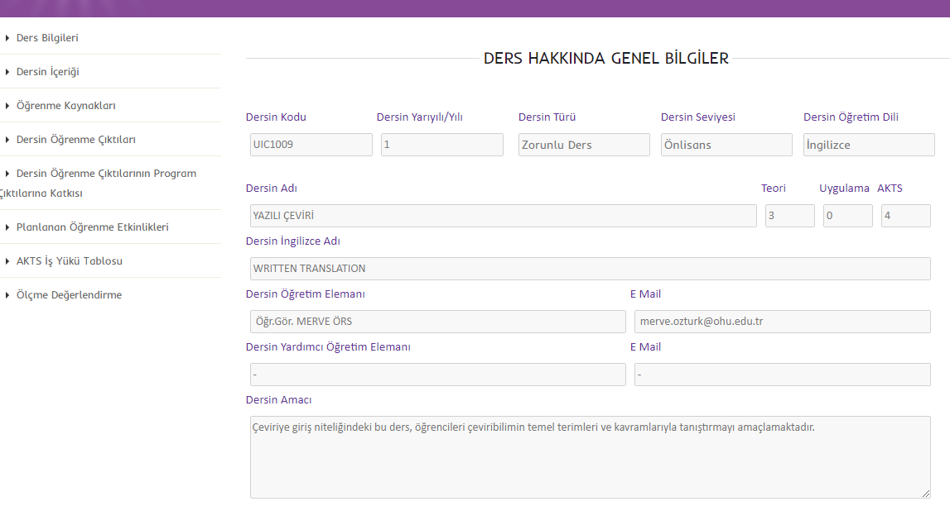
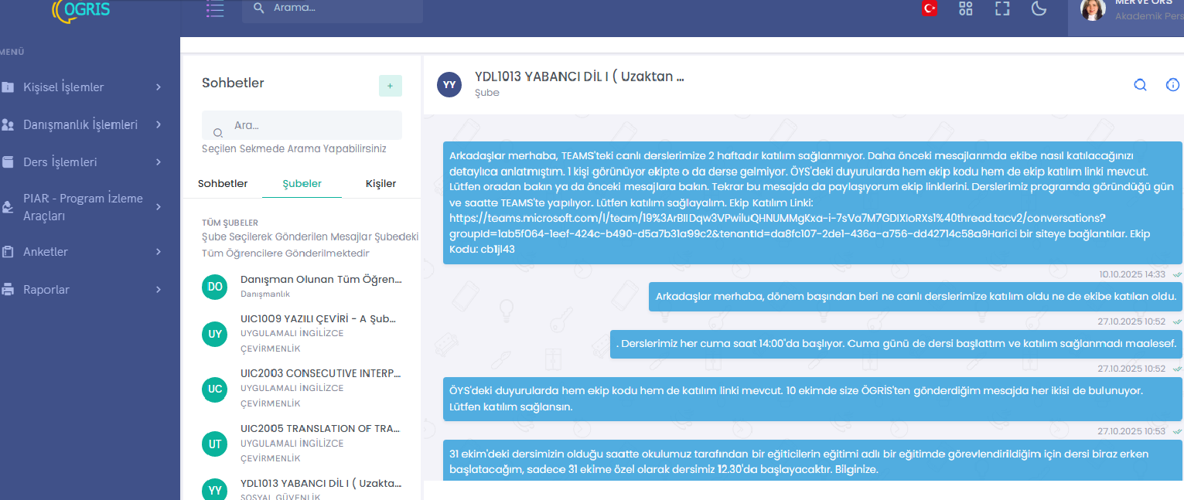

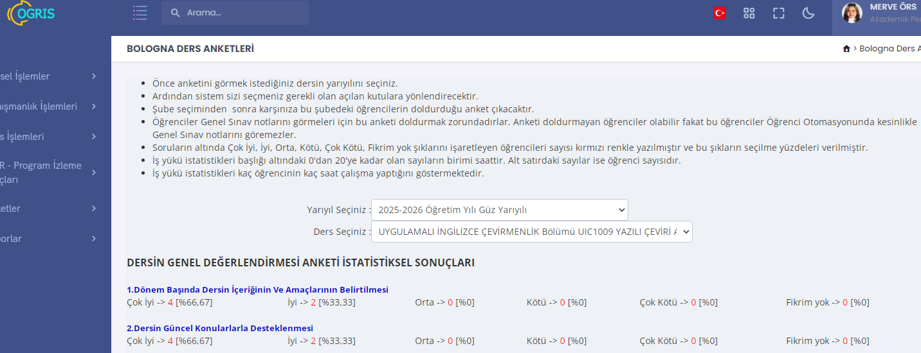

B.2.2. Ölçme ve değerlendirme

Öğrenci merkezli ölçme ve değerlendirme uygulamaları izlenmekte ve ilgili iç paydaşların katılımıyla iyileştirilmektedir.

KANIT: Ölçme değerlendirme sistemi, dezavantajlı gruplar için standart uygulamalar ve mevzuatın yanı sıra öğrencinin ihtiyaçları doğrultusunda geliştirilen özgün yaklaşım ve uygulamalarına ilişkin kanıtlar.
Dezavantajlı gruplar için, öğrenci talebi halinde gözetmen eşliğinde okuyucu ve yanıtlayıcı olarak destek verilmesi, öğrencinin sağlık durumuna göre özel sınav evraklarının hazırlanması (soru kâğıdı ve kelime aralıklarının talep edilen belirli punto ve büyüklükte olması),
KANIT: EBYS sistemi üzerinden gözetmenlerin bildirilmesi, EBYS Öğrenci talepleri
OGRİS, ders bilgi paketi, yönetmelik, derslerde kullanılan sınav örnekleri

https://www.ohu.edu.tr/sosyalbilimlermyo/uygulamaliingilizce/sayfa/not-degerlendirme

B.2.3. Öğrenci kabulü, önceki öğrenmenin tanınması ve kredilendirilmesi

Öğrenci kabulü, merkezi yerleştirme ile ilan edilmekteydi ancak 2025 yılında yeni öğrenci kabulü durduruldu.
Öğrenci işleri, mezun olan öğrenciler
Tablo 2. Ön Lisans/Lisans Öğrencilerinin YKS Derecelerine İlişkin Bilgi
Bölüm/Program Adı | Akademik Yıl | Kontenjan | Kayıt Yaptıran Öğrenci Sayısı | YKS Puanı |  | YKS Başarı Sırası
 |  |  |  | En yüksek | En düşük | En yüksek | En düşük
Yabancı Diller ve Kültürler | 2024-2025 | 60 | 57 | 336,411 | 305,320 | 421.883 | Dolmadı
Yabancı Diller ve Kültürler | 2023-2024 | 60 | 54 | 289,173 | 248,735 | 924.857 | 924.74
Yabancı Diller ve Kültürler | 2022-2023 | 60 | 60 | 290.333 | 241.323 | 808.990 | 808.93

B.2.4. Yeterliliklerin sertifikalandırılması ve diploma

Uygulamalar izlenmekte ve tanımlı süreçler iyileştirilmektedir.
Kanıt: Öğrenci İşleri
Öğrencinin akademik ve kariyer gelişimini izlemek, diploma onayına ilişkin tanımlı süreçler ve mevcut uygulamalar, mezuniyet koşulları, mezuniyet karar süreçleri açık, anlaşılır, kapsamlı ve tutarlı şekilde tanımlanmış ve kamuoyu ile paylaşılmış olması

B.3. Öğrenme Kaynakları ve Akademik Destek Hizmetleri

B.3.1. Öğrenme ortam ve kaynakları
Öğrenme kaynaklarının geliştirilmesine ve kullanımına yönelik izleme ve iyileştirilme yapılmaktadır
Kanıt: Öğrenme kaynaklarının düzenli izlendiğine ve iyileştirildiğine ilişkin kanıtlar,
Öğrenme kaynaklarına erişilebilirlik kanıtları
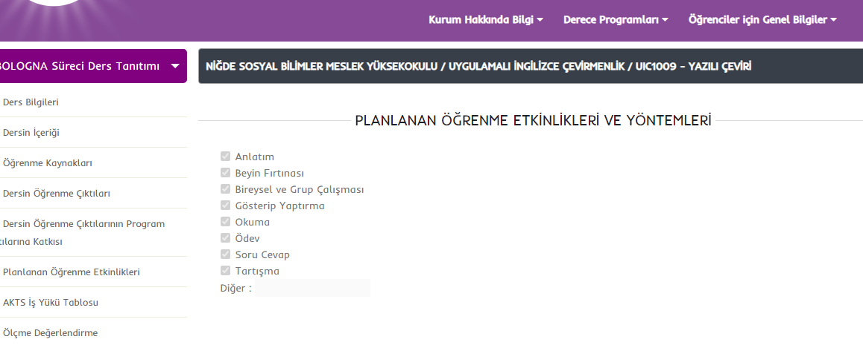

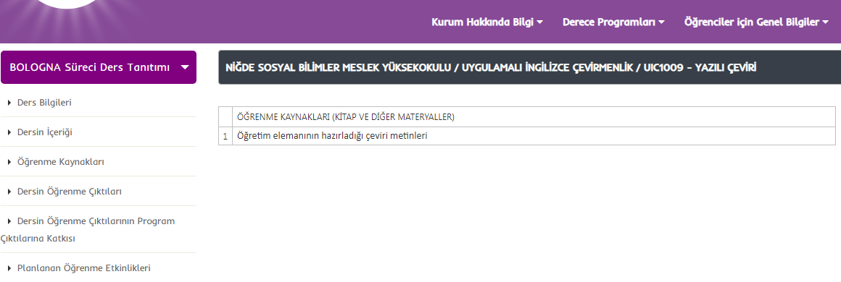
B.3.2. Akademik destek hizmetleri

Kurumda öğrencilerin akademik gelişimi ve kariyer planlamasına ilişkin uygulamalar izlenmekte ve öğrencilerin katılımıyla iyileştirilmektedir.
Öğrencinin akademik gelişimini takip eden, yön gösteren, akademik sorunlarına ve kariyer planlamasına destek olan bir danışman öğretim üyesi bulunmaktadır
Öğrencilerin danışmanlarına erişimi kolaydır ve çeşitli erişimi olanakları (yüz yüze, çevrimiçi) bulunmaktadır.
Kanıt: EBYS danışman görevlendirilme yazısı, akran yönderliği toplantısı, oryantasyon gezisi, OGRİS yazışmaları.

B.3.3. Tesis ve altyapılar

Tesis ve altyapının kullanımı izlenmekte ve ihtiyaçlar doğrultusunda iyileştirilmektedir
Kanıt: Üniversitemiz ve yerleşkemiz tesisleri

B.3.4. Dezavantajlı gruplar
Dezavantajlı grupların eğitim olanaklarına erişimine yönelik uygulamalar izlenmekte ve dezavantajlı grupların görüşleri de alınarak iyileştirilmektedir.

Kanıt: Birebir gözetmen eşliğinde okuyucu ve yanıtlayıcı olarak destek verilmesi, sistem üzerinden özel gözetmenlerin bildirilmesi, Öğrencinin sağlık durumuna göre özel sınav evraklarının hazırlanması.

Yoksul öğrencilerimize yemek yardımı, kısmi zamanlı çalışma imkânının mevzuata göre belirlenerek öğrencilerin çalışması ve gelir sahibi olmalarına imkân sağlanması. Kızılay yardımı
Okulumuzda engelli merdiveni ve engelli lavabosunun olması.
EBYS Öğrenci talepleri

B.3.5. Sosyal, kültürel, sportif faaliyetler

Kurumun genelinde sosyal, kültürel ve sportif faaliyetler erişilebilirdir ve bunlardan fırsat eşitliğine dayalı olarak yararlanılmaktadır. Yerleşkemiz içinde Futbol sahası ve kapalı spor salonu mevcuttur. Bu tür faaliyetlere katılacak öğrencilere derslere devam konusunda esneklik sağlanmaktadır.
Kanıt: Yıl içerisinde öğrencilere yönelik yıllık sportif, kültürel, sosyal faaliyetlerin listesi (Faaliyet türü, konusu, katılımcı sayısı vb. bilgilerle)

B.4. Öğretim Kadrosu

B.4.1. Atama, yükseltme ve görevlendirme kriterleri

4- Atama, yükseltme ve görevlendirme uygulamalarının sonuçları izlenmekte ve izlem sonuçları değerlendirilerek önlemler alınmaktadır.
Kanıt: Öğretim elemanı atama, yükseltme ve görevlendirme kriterlerinin tanımlı ve kamuoyuna açık olduğunu gösterir kanıtlar (Üniversite personel ilanları)
Gerekli derslere dış kaynaklardan uzman eğitici talep edilmesi

B.4.2. Öğretim yetkinlikleri ve gelişimi

Öğretim yetkinliğini geliştirme uygulamalarından elde edilen bulgular izlenmekte ve izlem sonuçları öğretim elamanları ile görüşülerek önlemler alınmaktadır
Kanıt: Eğitim kadrosunun eğitim-öğretim performansını izleme süreçlerini gösteren belgeler ve dokümanlar, dönem sonu anketler

Tablo 3. Birimin Öğretim Kadrosu
Öğretim Elemanının Unvanı ve Adı | Mezun  Olduğu  Son Kurum ve  Mezuniyet Yılı | Deneyim Süresi |  |  | Ders Yükü (Haftalık Ders Saati)
Öğretim Elemanının Unvanı ve Adı | Mezun  Olduğu  Son Kurum ve  Mezuniyet Yılı | Kamu/ Sanayi Deneyimi (yıl) | Öğretim Deneyimi (yıl) | Kurumdaki Deneyimi (yıl) | 2023-2024 Bahar | 2024-2025  Güz | 2025-2026 Güz
Öğr. Gör. Dr. Necmettin Kürtül | 2022 Çukurova Üniversitesi | 15 | 25 | 14 | 20 | 25 | 16
Öğr. Gör. Dr. Merve Örs | AHBV, 2025 | 11 | 11 | 11 | 22 | 20 | 16
Öğr. Gör. Havva Nur Aslan | Erciyes Üniversitesi, 2008 | 11 | 16 | 11 | 17 | 20 | 17
Dr. Öğretim Üyesi Sevda Uğur | Hacettepe Üniversitesi, 2020 | 20 | 20 | 11 | 22 | 17 | 18

B.4.3. Eğitim faaliyetlerine yönelik teşvik ve ödüllendirme
Teşvik ve ödüllendirme uygulamaları kurum genelinde yürütülmektedir.
Kanıt: YÖKAK
https://yokak.gov.tr/

C. ARAŞTIRMA VE GELİŞTİRME

C.1. Araştırma Süreçlerinin Yönetimi ve Araştırma Kaynakları

C.1.1. Araştırma süreçlerinin yönetimi
Araştırma süreçlerinin yönetimine dair uygulama bulunmamaktadır.

C.1.2. İç ve dış kaynaklar
Araştırma-geliştirme konusunda iç ya da dış kaynak kullanılmamaktadır.

C.1.3. Doktora programları ve doktora sonrası imkanlar

Bölümümüzde ön lisans düzeyinde eğitim verilmektedir.

C.2 Araştırma Yetkinliği, İş birlikleri ve Destekler

C.2.1. Araştırma yetkinlikleri ve gelişimi
1-Öğretim elemanlarının araştırma yetkinliğinin geliştirilmesine yönelik planlama ve uygulamalar (destekleyici eğitimler, uluslararası fırsatlar, proje iş birliği çalışmaları vb.)
3-Öğretim elemanlarının araştırma yetkinliğinin izlenmesi ve iyileştirilmesine ilişkin kanıtlar
Kanıt: Üniversitemiz AKAPEDİA sayfası.

C.2.2. Ulusal ve uluslararası ortak programlar ve ortak araştırma birimleri
Ulusal ve uluslararası ortak program ya da araştırma birimimiz bulunmamaktadır.

C.3. Araştırma Performansı

C.3.1. Araştırma performansının izlenmesi ve değerlendirilmesi
Bölümümüz öğretim elemanlarının araştırma performansları düzenli olarak güncellenip izlenen üniversitemiz Akapedia -Akademik Performans Değerleme ve İzleme sistemi üzerinden takip edilmekte ve değerlendirilmektedir.

C.3.2. Öğretim elemanı/araştırmacı performansının değerlendirilmesi

Kurumda performans göstergelerinin işlerliği ve performans yönetimi mekanizmaları izlenmekte ve izlem sonuçlarına göre iyileştirmeler gerçekleştirilmektedir.

Kanıt: Üniversitemiz AKAPEDİA sayfası

D. TOPLUMSAL KATKI
Kurum, toplumsal katkı faaliyetlerini sahip olduğu hedefleri ve stratejisi doğrultusunda yerel, bölgesel ve ulusal kalkınma hedefleriyle uyumlu bir şekilde yürütmelidir. Bu faaliyetler için uygun fiziki altyapı ve mali kaynaklar oluşturmalı ve bunların etkin şekilde kullanımını sağlamalıdır

D.1. Toplumsal Katkı Süreçlerinin Yönetimi ve Toplumsal Katkı Kaynakları

D.1.1. Toplumsal katkı süreçlerinin yönetimi
- Toplumsal katkı süreçlerinin yönetimine dair uygulamamız bulunmamaktadır.

D.1.2. Kaynaklar
Toplumsal katkı faaliyetlerine yönelik bir kaynak kullanılmamaktadır.

D.2. Toplumsal Katkı Performansı

Kurum, toplumsal katkı stratejisi ve hedefleri doğrultusunda yürüttüğü faaliyetleri periyodik olarak izlemeli ve sürekli iyileştirmelidir.

D.2.1.Toplumsal katkı performansının izlenmesi ve değerlendirilmesi

Birimimizde toplumsal katkı faaliyetlerini izleme ve değerlendirmeye yönelik bir süreç bulunmamaktadır.

